Práctica 1b. Con MYSQL-Listar todos los empleados
Dada la Base de datos bd_emp, listar todos los empleados del departamento 30.
Sugerencia:
Escribe el código para ir aprendiendo las clases y no lo cortes y lo pegues de otros ejercicios.

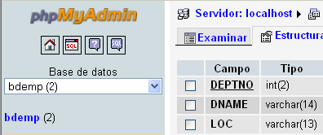
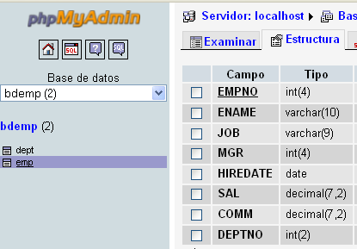
Estos son los empleados que deben salir
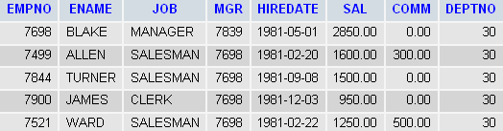
Entrega el proyecto comprimido
package practica1b;

import java.sql.Connection;
import java.sql.DriverManager;
import java.sql.ResultSet;
import java.sql.SQLException;
import java.sql.Statement;

public class Practica1b {

public static void main(String[] args) throws SQLException, ClassNotFoundException{

//Cargar controlador
Class.forName("com.mysql.jdbc.Driver");

//Crear conecxion
System.out.println("Conecctado");
Connection c = DriverManager.getConnection("jdbc:mysql://localhost/bdemp", "root","");

//Recuperar datos de la bbdd
Statement s = c.createStatement();
ResultSet r = s.executeQuery("select * from emp where deptno = 30");

//Obtener datos del conjunto de resultados (cursor)
while (r.next()){
String empno = r.getString("empno");
String n = r.getString("ename");
String j = r.getString("job");
String mgr = r.getString("mgr");
String h = r.getString("hiredate");
String sal = r.getString("sal");
String com = r.getString("comm");

String deptno = r.getString("deptno");

System.out.println(empno + " - " + n + " - " + j + " - " + mgr + " - " + h + " - " + sal + " - " + com + " - " +deptno);
}
c.close();
s.close();
r.close();
}

}

